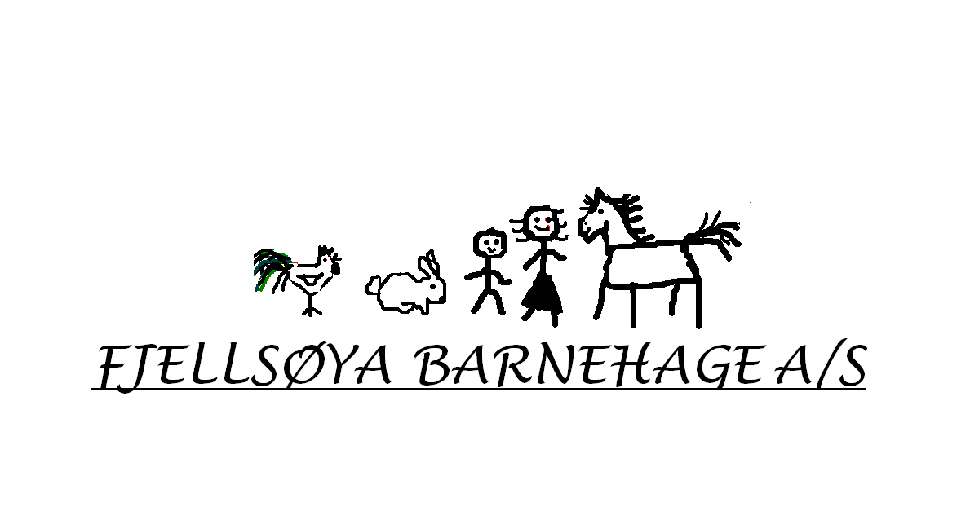
VEDTEKTER FOR FJELLSØYA BARNEHAGE AS
§ 1. NAVN OG EIERFORHOLD
Barnehagens navn er Fjellsøya barnehage og den eies og drives av selskapet Fjellsøya Barnehage AS.
§ 2. DEFINISJON OG FORMÅL
Barnehagen skal gi barn under opplæringspliktig alder gode utviklings- og aktivitetsmuligheter i nær forståelse og samarbeid med heimen.
Barnehagen skal hjelpe til med å gi barna en oppdragelse i samsvar med kristne grunnverdier.
Vi vil bidra til å gi barna opplevelser knyttet til dyr og natur.
§ 3. RAMMER FOR DRIFTEN
Barnehagene drives i samsvar med de til enhver tid gjeldende lover og forskrifter for barnehagens virksomhet som Barnehagelov, rammeplan, vedtekter og evt. kommunale planer og retningslinjer.
§ 4. STYRING OG LEDELSE
Selskapet ledes av et styre valgt av eierne. Eierstyret ansetter styrer som er barnehagens daglige administrative leder.
Barnehagen skal ha en styrer som har ansvar for den daglige ledelsen av virksomheten. Styrer skal ha utdanning som barnehagelærer eller annen høgskoleutdanning som gir barnefaglig og pedagogisk kompetanse.
Øvrig personale ansettes av styrer i samarbeid med de tillitsvalgte.
Kommunen er lokal barnehagemyndighet, og ansvarlig for forvaltning og tilsyn med barnehagen. Utdanningsdirektoratet er ansvarlig for økonomisk tilsyn.

Foreldreråd og samarbeidsutvalg:
Hver barnehage skal ha et samarbeidsutvalg (SU) der foreldre og ansatte skal være likt representert. Samarbeidsutvalget følger Barnehagelovens bestemmelser når det gjelder funksjonstid og oppgaver.

Barnehagen skal ha et foreldreråd som består av foreldre/foresatte til samtlige barn i barnehagen. Foreldrerådet velger en leder som sammen med 1 representant for de ansatte og 1 representant for eierne, utgjør barnehagens Samarbeidsutvalg (SU).
Foreldrerådets oppgaver er fastsatt i Forskrifter til Lov om barnehager.
§ 5. BEMANNING
Bemanningen skal til enhver tid være i henhold til Lov om barnehager.
Grunnbemanningen i barnehagen skal være minimum i tråd med nasjonale normer. Per i dag en heltidsansatt per 6 plasser. Minimum en pedagogisk leder med barnehagelærerutdanning eller annen barnehagefaglig høgskoleutdanning per 7/14 barn. Vi prioriterer minimum 50 % fagarbeidere i barne- og ungdomsarbeiderfaget i stillinger uten krav til utdanning.
Et barn under 3 år teller 2 plasser.
Har vi barn med spesielle behov ansettes ekstra bemanning i henhold til vedtak fra Brønnøy kommune.
Det kreves politiattest for ansatte i barnehage.
§ 6 AREALNORMER
Arealnormen tar kun utgangspunkt i hovedbygget. Vi har i tillegg bygd grillhytte på 25 kvm og varmestue på 45 kvm for lettere å kunne tilrettelegge for friluftsliv og inndeling i mindre barnegrupper.
Heldagsbarnehageplass for barn under 3 år: 5,0 kvm netto lekeareal pr barn.
Heldagsbarnehageplass for barn over 3 år: 3,1 kvm netto lekeareal pr barn.
Utearealet skal være om lag 6 ganger leke- og oppholdsarealet inne.
§ 7 OPPTAK AV BARN OG OPPTAKSPERIODE
Søknad om plass i barnehagen kan skje gjennom samordnet opptak i Brønnøy kommune. Søknad utfylles på fastsatt skjema på Brønnøy kommunes hjemmeside (IST).
Hovedopptaket har søknadsfrist 1. mars. Da tildeles plasser til barn som ønsker oppstart innen 15.12. Barnehageåret begynner 01.august. Barn som tildeles plass beholder denne til plassen sies opp skriftlig. Unntak er førskolebarn som ikke trenger å si opp. Opphører ved nytt barnehageår 31.07.
Søknader som kommer utenom frist for hovedopptak blir satt på venteliste og får tildelt plass dersom det er ledige plasser etter at hovedopptaket er gjennomført.
Styrer foretar innstilling til opptak ved egen barnehage. Svar på søknad gis gjennom samme portal, IST.
Ved aksept av tildelt plass aksepterer foreldre/foresatte samtidig barnehagens vedtekter.

§ 8. OPPTAKSKRITERIER
Ved opptak vektlegges følgende kriterier i prioritert rekkefølge:
1) Barn med nedsatt funksjonsevne har rett til prioritet ved opptak etter sakkyndig vurdering.
2) Barn som det er fattet vedtak om etter Lov om barneverntjenester §§4-12 og 4-4 annet og 4.ledd, har rett til prioritet ved opptak.
3) Barn som skal begynne på skolen påfølgende år.
4) Barn med minoritetsbakgrunn som har særlig behov for språkstimulering.
5) Barn med enslige forsørgere i arbeid eller utdanning.
6) Søsken av barn som allerede har plass.
7) Egne ansattes barn, i den grad det er nødvendig for å opprettholde kontinuitet i
barnehagens bemanning. Det kan reserveres inntil 2 nye plasser årlig til formålet.
8) Under ellers like forhold prioriteres barn etter en helhetlig vurdering av barnegruppene. Det tilstrebes en hensiktsmessig fordeling av kjønn og alder.
9) Barnehagen tilbyr kun 100 % plasser pga. pedagognorm, arealnorm, bemanningsnorm og tilskudd. Et barn utløser like mye utgifter uavhengig av % plass, mens inntekten reduseres ved lavere en 100 % plass.
§ 9. PERMISJON
Søknad om permisjon fra en barnehageplass innvilges normalt ikke. Eventuell søknad vil likevel bli behandlet individuelt i hvert enkelt tilfelle. Barn som tas inn i permittert plass, tildeles plass midlertidig, men har fortrinnsrett ved ledige plasser i barnehagen.
Det kan ikke søkes om permisjon fra deler av en plass. Det er anledning til å søke permisjon fra fast barnehageplass for maksimum 1 år. Permisjon kan kun gis innenfor samme barnehageår og innvilges fra den 1. i måneden. Søknad leveres barnehagens styrer som behandler og avgjør søknad om permisjon.
Kriterier for evt innvilgelse av permisjon:
- familieforøkelse med mor/far hjemme i fødselspermisjon
- midlertidig forflytning p.g.a. skole eller jobb
- permittering fra jobb
- velferdsmessige årsaker som berører barnet i vesentlig grad.
§ 10. KLAGE
Brønnøy kommune er klageinstans.
For at en klage skal tas til følge må det fremkomme nye opplysninger i forhold til det som er fremkommet i søknaden jf. Forvaltningslovens § 32.
Plasser holdes ledig i Brønnøy kommune inntil klagefristen er utløpt, og eventuelle klager er behandlet i klagenemnda. Formannskapet er klageinstans i alle klagesaker.

§ 11 ÅPNINGSTIDER – PLANLEGGING – FERIE
- Barnehagen holder åpent mandag til fredag fra kl 07.30 til kl 16.30. Det er barnehagens samarbeidsutvalg som vedtar og kan endre åpningstidene.
- Barnehagen er åpen hele året, bortsett fra 5 dager som benyttes til felles planlegging og kompetanseutvikling for personalet. Disse dagene er barnehagen stengt.
- Julaften og nyttårsaften er barnehagen stengt.
- Onsdag før skjærtorsdag er barnehagen åpen til kl 12.00.
- Personalet avvikler ferie ihht ferieloven, fortrinnsvis i perioden fra skoleslutt til barnehageårets begynnelse.
- I tillegg til planleggingsdagene skal barnet ha minst 3 uker sammenhengende ferie fra barnehagen.

§ 12 BETALING FOR OPPHOLD
- Eier fastsetter betalingssatsen. Barnehagen følger makspris, men kan jmf. barnehagelovens § 15 øke satsen hvis tilbudet som gis er utover ordinært barnehagetilbud.
- Barnehagen tilbyr daglig mat/ kost og samarbeidsutvalget fastsetter satser for matpenger.
- Det gis søskenmoderasjon i henhold til de enhver tid gjeldende satser fastsatt av Brønnøy kommune.
- Betalingen skal skje månedlig på forskudd. Det betales for 11 måneder i året. Juli måned er betalingsfri. Dersom det ikke er betalt for opphold innen 2 måneder etter forfall, og betalingsutsettelse ikke er innvilget, mister barnet barnehageplassen. Barn som mister plassen p.g.a. ikke oppgjort betaling, vil ha samme rettigheter som øvrige søkere ved nytt hovedopptak, dersom restansen er oppgjort.
§ 13 OPPSIGELSE AV PLASS
- De foresatte kan si opp plassen med minst 2 måneds varsel. Oppsigelse skal leveres skriftlig gjennom IST. Ber om tilbakemelding direkte til barnehagen i tillegg.
- Oppsigelsen trer i kraft fra den 1. i påfølgende måned.
- Det må betales for opphold i oppsigelsestiden.

§ 14 HELSEERKLÆRING
Før et barn begynner i barnehagen skal det legges frem erklæring om barnets helse på eget skjema.
Foresatte gjøres oppmerksom på at en del av barnehagens innhold baserer seg på kontakt med forskjellige typer husdyr og de miljøene disse befinner seg i.

§ 15 HELSE – SYKDOM
Syke barn skal holdes hjemme fra barnehagen. I tvilstilfeller avgjør styrer om barn skal sendes hjem/ holdes hjemme. Ved smittsom sykdom i hjemmet plikter foresatte straks å melde fra til barnehagen.
§ 16 TAUSHETSPLIKT – OPPLYSNINGSPLIKT
Alle ansatte i barnehagen har taushetsplikt i h.h.t. Forvaltningslovens § 13 og Lov om barnehager § 20, og opplysningsplikt til sosialtjeneste og barnevernstjeneste i h.h.t Barnehagelovens §§ 21 og 22.
§ 17 BRUK AV BARNEHAGENS LOKALER
Barnehagens lokaler kan leies utenom barnehagens åpningstider. Styrer avgjør en slik søknad, og fastsetter leie.
§ 18 INTERNKONTROLL/HMS
Barnehagen er underlagt forskrifter om internkontroll som følger av til enhver tid gjeldende lover og forskrifter. Styrer skal sørge for at barnehagen har egne rutiner og sjekklister for kontroll med, og oppfølging av helse, miljø og sikkerhet. Dette skal følges opp av verneombud, tillitsvalgte og øvrige ansatte. Barnehagen er tilknyttet PBLs HMS-system «PBL mentor».
§ 19 ÅRSPLAN – VIRKSOMHETSPLAN
Samarbeidsutvalget skal fastsette en årsplan for den pedagogiske virksomheten.
I Fjellsøya barnehage vil dette utgis som en årsplan med varighet for 3 barnehageår.
§ 20 FORELDREMEDVIRKNING
- Foreldremøter: Skal avholdes min 1 g. pr. år.
- Foreldresamtaler: 2 g. pr. år, eller ved behov.
- Samarbeidsutvalg: Foreldrerådet og de ansatte velger hver det antallet representanter som skal sitte i barnehagens samarbeidsutvalg (Barnehageloven § 4).
- Foreldreråd: Består av foreldrene/foresatte til alle barna i barnehagen.
Skal bidra til at samarbeid og miljø i barnehagen blir godt (Barnehageloven § 4).
§ 21 ANSVAR
Personalet har ansvar for barna den tid de er i barnehagen. Styret er pålagt å tegne ulykkesforsikring for barna.
Den som følger barnet til barnehagen må ikke forlate barnet før de har vært i kontakt med personalet.
Hvis barnet blir hentet av andre enn den/de som vanligvis henter barnet, skal foreldrene/foresatte gi beskjed til barnehagen om hvem som skal hente barnet.
Barnehagen/personalet har ikke ansvar for barnets medbrakte klær eller andre eiendeler.

§ 22 ENDRING AV BARNEHAGENS VEDTEKTER
Vedtektene er vedtatt av styret i Fjellsøya barnehage AS den 10.03.2010.
Styret har myndighet til å endre barnehagens vedtekter.
Vedtekter med endringer er vedtatt av styret 28.02.22

